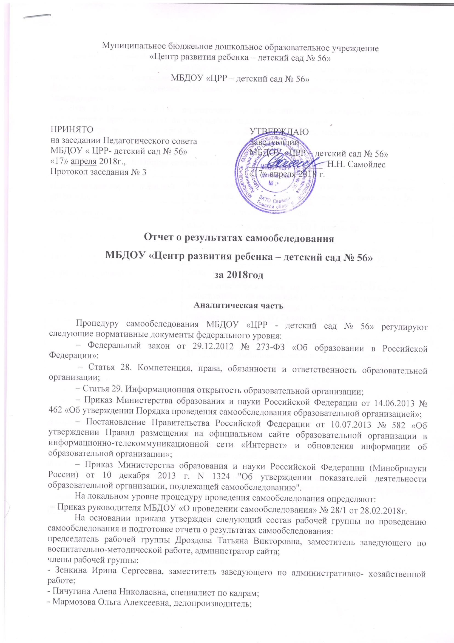
Определены основные функции рабочей группы:
- в срок до 29 марта 2018г. подготовить оценочную часть отчета, включающую оценку образовательной деятельности, системы управления дошкольного учреждения, функционирования внутренней системы оценки качества образования, и представить заведующему;
- в срок до 17 апреля 2018г. подготовить анализ показателей деятельности дошкольного учреждения и представить его на утверждение педагогическому совету,
- Администратору сайта, в срок до 19 апреля 2018г. разместить, подписанный заведующим отчет на официальном сайте дошкольного учреждения.

I. Общие сведения об образовательной организации
Наименование образовательной организации | Муниципальное бюджетное дошкольное образовательное учреждение «Центр развития ребенка – детский сад № 56»
Руководитель | Самойлес Наталья Николаевна
Адрес организации | 636019, Томская область, ЗАТО Северск, пр. Коммунистический, 104
Телефон, факс | 8 (3823) 56-15-11, 8 (3823) 56-15-10, 8 (3823) 56-15-09
Адрес электронной почты | detsad56@seversk.ru
Учредитель | Управление образования Администрации ЗАТО Северск, действующего на основании Положения об управлении образования Администрации ЗАТО Севесрк, утвержденного решением Думы ЗАТО Северск от 24.04.2014г. № 52/2
Дата создания | 1983 г.
Лицензия | Серия А № 0000709 Регистрационный номер 488 от 21.12.2011г. выданная Комитетом по контролю, надзору и лицензированию в сфере образования Томской области.
Режим работы:
- 12-часовое пребывание детей в детском саду с 7.00 до 19.00 часов.
- выходные дни: суббота, воскресенье, праздничные дни.

Взаимодействие с организациями-партнерами:
Работая в условиях социального партнерства, мы создаём возможность расширять воспитательную и культурно-образовательную среду и влиять на широкий социум, получая определенные социальные эффекты образовательной деятельности. Предметом взаимодействия и сотрудничества является ребенок, его интересы, заботы о том, чтобы каждое педагогическое воздействие, оказанное на него, было грамотным, профессиональным и безопасным. Внешние связи и взаимоотношения в нашем детском саду строятся с учетом интересов детей, родителей и педагогов.
Взаимодействие ДОУ с социумом включает в себя следующие направления:
• работу с государственными структурами и органами местного самоуправления;
• взаимодействие с учреждениями образования, науки и культуры;
• взаимодействие с учреждениями здравоохранения;
• работу с семьями воспитанников детского сада.

II. Система управления организацией
Управление ДОУ осуществляется в соответствии с законодательством Российской Федерации и Уставом ДОУ на основе принципов гласности, открытости. Управляющая система состоит из двух структур общественного управления и административного управления.
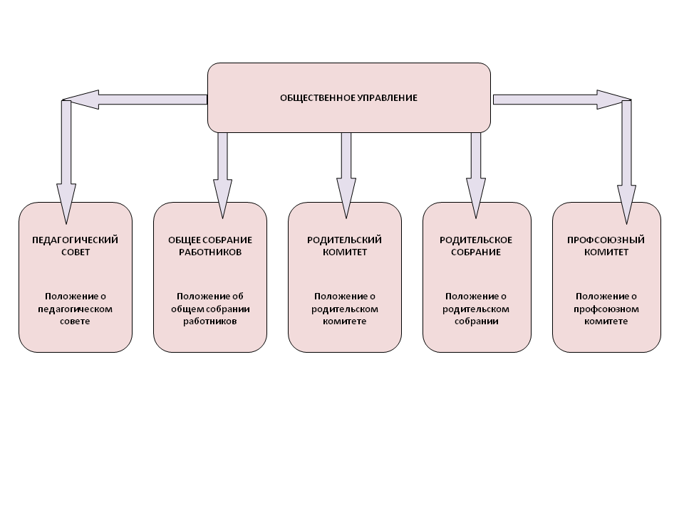
Административное управление дошкольным учреждением
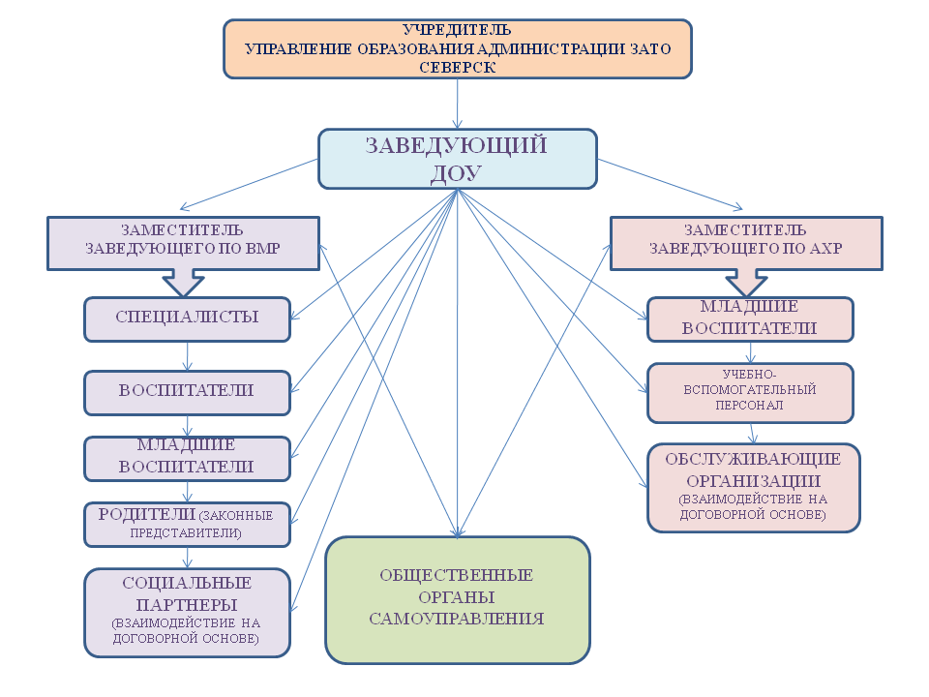

Непосредственное руководство дошкольным учреждением выполняет заведующий. Заведующий действует от имени образовательной организации, представляя ее во всех учреждениях и организациях:
- распоряжается имуществом учреждения в пределах прав, предоставленных договором между Учредителем и Учреждением;
- в соответствии с Трудовым законодательством принимает и увольняет сотрудников ДОУ, осуществляет расстановку кадров, поощряет работников учреждения, накладывает взыскание;
- несет ответственность за деятельность учреждения перед Учредителем;
- издает приказы, распоряжения регламентирующие деятельность ДОУ в рамках своей компетентности.
III. Оценка образовательной деятельности

Нормативное и организационно - правовое обеспечение образовательной деятельности, в соответствии с которыми ведется образовательная деятельность6
- Федеральный закон от 29.12.2012 № 273-ФЗ «Об образовании в Российской Федерации»
- ФГОС дошкольного образования,
- СанПиН 2.4.1.3049-13 «Санитарно-эпидемиологические требования к устройству, содержанию и организации режима работы дошкольных образовательных организаций»
- Устав учреждения: зарегистрирован в Инспекции Федеральной налоговой службы по ЗАТО Северск от 09.02.2015г.
- Свидетельство о внесении записи в Единый государственный реестр юридических лиц: серия 70 №000761434 дата регистрации 29.12.2003г. ОГРН 1037000361969
- Свидетельство о постановке на учет в налоговом органе: серия70 № 001424913

дата регистрации 29.12.2003г ИНН 7024021490
- Свидетельство о гос.регистрации права на бессрочное землепользование: серия 70 АВ № 217090 дата регистрации 12.01.2012г. .
- Свидетельство о гос.регистрации права на оперативное управление муниципальной собственностью: серия 70АВ № 217089 дата регистрации 12.01.2012г.
- Договор с учредителем: учредитель Управление образования Администрации ЗАТО Северск
- Лицензия на право ведения образовательной деятельности: серия А № 0000709 регистрационный № 488 , дата выдачи 21.12.2011г.

В течение 2017 года были оформлены и разработаны следующие нормативные документы:
- По комплектованию воспитанников разработаны вновь локальные акты и внесены изменения в действующие локальные акты:

Порядок перевода, отчисления, восстановления воспитанников (утвержден приказом № 245\1 от 20.09.2015),

Порядок оформления возникновения, приостановления и прекращения отношений (утвержден приказом № 91 от 25.04.2017).

Согласно Правил приема воспитанников родителями (законными представителями) необходимо предоставлять ряд документов: путевку, заявление о приеме ребенка в дошкольное учреждение, справку о здоровье ребенка, медицинскую карту, справку о местожительстве (прописке) ребенка, копии документов, удостоверяющие личность родителей (законных представителей) и сопровождающих лиц, заключение ПМПК (ОВЗ), справка МСЭ (ребенок – инвалид), на основании данных документов формируется личное дело воспитанника.
- Разработан паспорт доступности объекта - МБДОУ для инвалидов (утвержден приказом № 275\1 от 10.10.2016г.).

Выводы: Наличие нормативных и организационно – правовых документов соответствует номенклатуре дошкольного учреждения и действующему законодательству.

Приоритетное направление работы ДОУ – «Эколого-патриотическое воспитание дошкольников» (патриотическое воспитание дошкольников средствами эколого-валеологической деятельности).

В детском саду функционируют 13 групп общей направленности.
- 5 групп раннего возраста (с 1 года до 3 лет);
- 8 групп дошкольного возраста (с 3 лет до 7 лет).

Количество воспитанников: 271 ребенок.
Оценка результативности и эффективности системы управления.

В системе управления дошкольным учреждением большое значение имеет контроль, который является основным источником получения информации для анализа состояния Учреждения, получения достоверных результатов о качестве работы всех участников образовательного процесса.
Эффективность управления зависит от объективных результатов контрольной деятельности.
Современные методы контроля образовательной деятельности и делопроизводства, позволяют анализировать деятельность Учреждения, выявлять наиболее значимые проблемы и находить эффективные пути их решения.
В контрольной деятельности используются методы документального контроля, обследования, наблюдения за организацией воспитательно-образовательного процесса, экспертизы, анкетирования, опроса участников педагогического процесса, данных освоения основной образовательной программы и иных методов.
Контрольная деятельность осуществляется в виде плановых или оперативных проверок, мониторинга и тематического контроля и составляется на основании проблемно-ориентированного анализа работы ДОУ по итогам предыдущего года.
Плановый контроль обеспечивает периодичность и доводится до членов педагогического коллектива перед началом учебного года.
Тематический контроль проводится по отдельным проблемам деятельности Учреждения. Он используется при изучении вопросов воспитательно-образовательного процесса, организации питания, соблюдения СанПиН и т.д.
Оперативный контроль направлен на изучение вопросов, требующих постоянного контроля.
Контроль в виде мониторинга предусматривает сбор, системный учет, обработку и анализ информации по организации и результатам воспитательно-образовательного процесса для эффективного решения задач управления качеством образования.
По каждому направлению контроля разработаны таблицы, схемы, где каждый вопрос, вынесенный на контроль легко проконтролировать и оценить.
В Учреждении соблюдается исполнительская дисциплина. Выполнение правил по охране труда и безопасности жизнедеятельности детей и сотрудников находятся под контролем администрации.
Для осуществления качественного контроля, распределяются обязанности между заведующим Учреждением и руководителями подразделений: заместителями заведующего, заместителем заведующего по АХР, старшим воспитателем, а также другими специалистами, которые определены в Программе производственного контроля, Годовом плане ДОУ и закрепляются приказами заведующего ДОУ.
Вывод: контроль деятельности ДОУ проводится в соответствии с требованиями государственных стандартов и образовательных программ, на основе выработанных и согласованных критериев. Результаты приводят к позитивным изменениям, устранению выявленных недостатков, а также помогают увидеть результативность в работе.
В течение 2016-2017 учебного года реализовывали следующие годовые задачи:
- Организовать работу по внедрению проектного метода обучения и воспитания дошкольников для развития их познавательно-речевых и творческих способностей;
- Совершенствовать систему комплексно-тематического планирования образовательного процесса с учетом содержания образовательных областей согласно ФГОС ДО;
- Формировать профессиональную компетентность педагогов в области освоения новых федеральных государственных образовательных стандартов дошкольного образования;
- Формировать семейные ценности у дошкольников, сохранять и укреплять здоровье детей, их физическое развитие через совместную деятельность с семьями воспитанников.

Вывод: в 2017 году отмечается повышение эффективности педагогического воздействия на ребенка, работы в ДОУ.
Это подтверждается положительными оценками родителей, основными социальными заказчиками, результатами педагогической диагностики по всем направлениям работы ДОУ, повышением уровня ППК педагогов.

Организация взаимодействия семьи и образовательной организации
Основными социальными заказчиками образовательных услуг в ДОУ являются родители (законные представители).
Построение работы с родителями начинается с изучения состава семьи воспитанников, определения стиля, специфики семейного воспитания и образовательных потребностей.
Социальный паспорт семей МБДОУ «ЦРР - детский сад № 56»
- полные семьи – 221
- неполные семьи –43
- многодетные семьи –37
- опекунские, приемные – 1
- малообеспеченные - 0
Образование родителей:
- высшее – 237
- неполное высшее – 21
- среднее специальное –178
- среднее –48
Социальный статус родителей:
- предприниматели – 19
- служащие – 269
- рабочие –149
- Неблагополучные семьи – 1
- Семьи «группы риска» - 1
- Количество семей, имеющих ПК:213 без выхода в Internet - 0 , с выходом в Internet –271
- Количество семей, где оба родителя русской национальности – 259
- Количество семей, где один или оба родителя имеют другую национальность – 12

При организации образовательного процесса в МБДОУ необходимо учитывать реальные потребности детей различной этнической принадлежности, которые воспитываются в семьях с разными национальными и культурными традициями. Как хорошо известно, любая национальная культура - это, прежде всего, культура рода, семьи, в которой вырос ребенок. Поэтому, его не нужно «приобщать» к ней, он уже находится внутри этой культуры. Учитывая это, педагоги МБДОУ с уважением относятся к детям, разговаривающим на родном для них языке, внимательно прислушиваются к пожеланиям родителей из семей другой этнической принадлежности.
Формы работы с родителями (законными представителями) воспитанников
№ п/п | Форма работы | Цель
 | Сайт учреждения | Знакомство:  - со всеми нормативными документами от федерального уровня до уровня учреждения,  - с ресурсным обеспечением,  Ответы на многие интересующие вопросы,  Получение необходимой информации по вопросам пребывания, воспитания и развития ребенка,  Узнать новости: постоянно обновляется информация о предстоящих и прошедших событиях в детском саду,  Задать вопрос или написать отзыв...
 | Информационные стенды | Ознакомление родителей с условиями, содержанием и методами воспитания детей в условиях дошкольного учреждения, позволяют пересмотреть методы и приемы домашнего воспитания, объективнее увидеть деятельность педагогов.
 | Родительские собрания, педагогические консультации, беседы: организационные и тематические, общие, групповые и индивидуальные. | Педагогическое просвещение родителей, профилактика, предупреждение и решение проблемных ситуаций, оказание своевременной и адресной помощи по тому или иному вопросу воспитания.
 | Совместные мероприятия: открытые занятия, развлечения, праздники, «Осенняя ярмарка», Новогодняя игрушка, «Новогодняя ярмарка» | Интерактивное вовлечение родителей в образовательное пространство, обеспечение преемственности методов и приемов воспитания детей в семье и детском саду, установление дружеских взаимоотношений между родителями группы, родителями и педагогами.
 | Портфолио группы | Информирование родителей о жизни детей в группе, вовлечение их в совместную работу.
 | Выставки и конкурсы детско-родительского творчества: | Объединение семьи, привлечение родителей к совместной с детьми исследовательской и творческой деятельности; повышение компетентности родителей в вопросах развития детско-родительских отношений, детского воображения и творчества.

В конце учебного года по итогам работы среди родителей было проведено анкетирование с целью выявления удовлетворённости по оказанию образовательных услуг воспитанникам ДОУ:
- полностью удовлетворены – 90 %;
- частично удовлетворены – 10 %;
- не удовлетворены – 0 %.
Такие показатели говорят о том, что нам есть к чему стремиться и мотивируют на поиск новых форм и подходов работы с семьями воспитанников.
Вывод: Работа по взаимодействию с родителями носит системный характер и обеспечивает результативность профилактической деятельности. По отзывам родителей и результатам анкетирования работа ДОУ с семьями воспитанников считается эффективной, но необходимо совершенствовать внедрение современных педагогических технологий психолого-педагогического сопровождения семей, больше оказывать предметно-консультативной помощи родителям в воспитании обучении детей.
Для решения этих задач используются различные формы работы:
- групповые родительские собрания, консультации;
- заседания семейного клуба «Островок»;
- проведение совместных мероприятий для детей и родителей;
- анкетирование;
- наглядная информация;
- выставки совместных работ;
- посещение открытых мероприятий и участие в них;
- заключение договоров с родителями вновь поступивших детей.
Работает консультативная служба специалистов: уполномоченного по защите прав участников образовательного процесса, педагога-психолога.
Вывод: в дошкольном учреждении создаются условия для максимального удовлетворения запросов родителей детей дошкольного возраста по их воспитанию и обучению. Родители получают информацию о целях и задачах учреждения, имеют возможность обсуждать различные вопросы пребывания ребенка в ДОУ участвовать в жизнедеятельности детского сада.

IV. Оценка функционирования внутренней системы оценки качества образования

В дошкольном образовательном учреждении созданы все условия для всестороннего, гармоничного развития детей от 1 до 8 лет.
Данные контингента воспитанников учитываются при использовании различных форм организации воспитательно – образовательного процесса:
- образовательная деятельность, осуществляемая в процессе организации различных видов детской деятельности (игровой, коммуникативной, трудовой, познавательно-исследовательской, продуктивной, музыкально-художественной, чтения детской художественной литературы);
- образовательная деятельность, осуществляемая в ходе режимных моментов;
- самостоятельная деятельность детей.

Индивидуальные особенности контингента детей, воспитывающихся в МБДОУ, представлены в таблице:
№ п/п | Направленность групп | Количество групп | Наполняемость групп
1. | Группы общеразвивающей направленности:
1.1. | - от 1 года до 3 лет | 5
1.2. | - от 3 до 7 лет | 8
 | Всего: | 13 | 271
2. | Логопункт:  - для детей с нарушениями речи |  | 37
3 . | В ДОУ всего детей с ОВЗ |  | 13
Особенно заставляет обратить на себя внимание здоровье будущего поколения. Обладая врожденной защитой, ребенок очень чутко реагирует на происходящие в обществе изменения в системе внутрисемейных отношений и социально-культурного сообщества, в которое он попадает в первые годы своей жизни. Для успешного освоения данной образовательной программы нами были проанализированы и учтены показатели здоровья воспитанников, они представлены ниже в таблице.
Показатели здоровья воспитанников:
Группы ДОУ | Группы здоровья  (кол – во; %)
 | I | II | III | IV-V | ЧБД | Заболевания органов зрения | Заболевания  ССС | Аллергодерматозы | Заболевания органов опорно – двигательного аппарата | Заболевания печени и желчновыв. путей | Неврологич. | Лор-заболев.
 | 32,3% | 54,7% | 35% | 0 | 3% | 0,8% | 0,8% | 4,5% | 2,8% | - | 7% | 10%

У детей с низкой группой здоровья зачастую ослабленная иммунная система, поэтому необходимо делать все возможное, чтобы повысить защитные свойства организма (хорошо питаться, регулярно заниматься физкультурой, больше быть на свежем воздухе).
Все это учитывается при:
- составлении 10-дневного меню;
- построении образовательного процесса,
- организации системы оздоровительных мероприятий,
- организации дополнительных занятий по физическому развитию и оздоровлению.

Качество образовательной программы, ее соответствие требованиям ФГОС ДО
В муниципальном бюджетном дошкольном образовательном учреждении «ЦРР - Детский сад № 56» воспитательно-образовательный процесс осуществляется по образовательной программе МБДОУ «ЦРР - Детский сад № 56», скорректированной в соответствии с основной образовательной программой дошкольного образования «От рождения до школы» под редакцией Н.Е Вераксы, Т.С.Комаровой, М.А.Васильевой, «Программой обучения и воспитания детей с фонетико-фонематическим недоразвитием» под ред. Т.Б.Филичевой, Т.В.Чиркиной.
Режим дня в МБДОУ «ЦРР - Детский сад № 56» составлен в соответствии с требованиями СанПиН 2.4.1.3049-13. В режиме учтены особенности режима дня в теплый и холодный периоды, возрастные особенности детей, соблюдено соотношение организованной и самостоятельной деятельности дошкольников.
Воспитательно-образовательная работа в МБДОУ регламентируется учебным планом, являющимся локальным нормативным актом, который устанавливает перечень образовательных областей непосредственно образовательной деятельности и объем учебного времени (нагрузки), составленный с учетом требований СанПиН 2.4.1.3049-13. Воспитательно-образовательная работа с детьми определяется гибким графиком, составленным с учетом времени года и возрастных психофизиологических возможностей детей. В нем учтено соотношение познавательного, художественно - эстетического цикла и образовательной деятельности, направленной на развитие двигательной активности.
В ДОУ используются различные формы организации воспитательно – образовательного процесса: образовательная деятельность, осуществляемая в процессе организации различных видов детской деятельности (игровой, коммуникативной, трудовой, познавательно - исследовательской, продуктивной, музыкально-художественной, чтения), образовательная деятельность, осуществляемая в ходе режимных моментов, самостоятельная деятельность детей.
Педагогический процесс для детей от 3 до 7 лет включает образовательную деятельность соответственно образовательным областям:
- «Социально-коммуникативное развитие»
- «Познавательное развитие»
- «Речевое развитие»
- «Художественно-эстетическое развитие»
- «Физическое развитие» .
Образовательный процесс в нашем учреждении имеет свою специфику, обусловленную приоритетным направлением – сохранение и укрепление здоровья детей, экологическое воспитание детей.
Перечень основных программ ДОУ:
- Основная общеобразовательная программа дошкольного образования МБДОУ «ЦРР- детский сад № 56»
- Основная общеобразовательная программа дошкольного образования «От рождения до школы» под ред. Н.Е. Вераксы, М.А. Васильевой.- М: Мозаика-синтез, 2014г.
- «Программа обучения и воспитания детей с общим недоразвитием речи» Т.Б. Филичевой, Г.В. Чиркиной
- «Программа обучения и воспитания детей с фонетико-фонематическим недоразвитием» Т.Б. Филичевой, Г.В. Чиркиной
Перечень дополнительных программ ДОУ:
- «Камертон» Э. П. Костина, программа музыкального образования детей дошкольного возраста.

Приоритетная деятельность МБДОУ « ЦРР- детский сад № 56»
Основным приоритетным направлением в деятельности образовательного учреждения является эколого - патриотическое воспитание детей, в процессе которого реализуются следующие основные задачи:
- усвоение норм и ценностей, принятых в обществе, включая моральные и нравственные ценности;
- развитие общения и взаимодействия ребенка с взрослыми и сверстниками;
- становление самостоятельности, целенаправленности и саморегуляции собственных действий;
- развитие социального и эмоционального интеллекта, эмоциональной отзывчивости, сопереживания, формирование готовности к совместной деятельности со сверстниками, формирование уважительного отношения и чувства принадлежности к своей семье и к сообществу детей и взрослых в Организации;
- формирование позитивных установок к различным видам труда и творчества; формирование основ безопасного поведения в быту, социуме, природе.
Качество психолого - педагогических условий реализации ООП ДО
Предусматривается следующий алгоритм выявления детей с ОВЗ и создания для них специальных образовательных условий.
В начале нового учебного года в образовательной организации педагоги, в том числе педагог-психолог, учитель-логопед, воспитатели, т. е. специалисты психолого-медико-педагогического консилиума (ПМПк) организации, либо специалисты психолого-педагогического медико-социального центра (ППМС-центра) (по договору между образовательной организацией и ППМСЦ) выявляют детей с ОВЗ.
После этого проводится заседание консилиума и принимается решение о необходимости прохождения территориальной психолого-медико-педагогической комиссии (ПМПК) в целях проведения комплексного обследования и подготовки рекомендаций по оказанию детям психолого-медико-педагогической помощи и организации их обучения и воспитания, согласно приказу Министерства образования и науки Российской Федерации от 24 марта 2009 г. № 95 «Об утверждении положения о психолого-медико-педагогической комиссии», и определения специальных условий для получения образования согласно ст. 79 ФЗ № 273 «Закон об образовании в Российской Федерации».
По результатам обследования на ПМПК даются рекомендации по созданию для ребенка специальных образовательных условий (ст. 79 ФЗ № 273. («Под специальными условиями для получения образования обучающимися с ограниченными возможностями здоровья в настоящем Федеральном законе понимаются условия обучения, воспитания и развития таких обучающихся, включающие в себя использование специальных образовательных программ и методов обучения и воспитания, специальных учебников, учебных пособий и дидактических материалов, специальных технических средств обучения коллективного и индивидуального пользования, предоставление услуг ассистента (помощника), оказывающего обучающимся необходимую техническую помощь, проведение групповых и индивидуальных коррекционных занятий, обеспечение доступа в здания организаций, осуществляющих образовательную деятельность, и другие условия, без которых невозможно или затруднено освоение образовательных программ обучающимися с ограниченными возможностями здоровья».)
На основании рекомендаций ПМПК специалисты ПМПк образовательной организации разрабатывают индивидуальный образовательный маршрут и/или адаптированную образовательную программу.
В целях разработки индивидуального образовательного маршрута ребенка с ОВЗ решаются следующие задачи:
- определение формы получения дошкольного образования и режима пребывания в образовательной организации, соответствующих возможностям и специальным потребностям ребенка;
- определение объема, содержания — основных направлений, форм организации психолого-педагогического сопровождения ребенка и его семьи;
- определение стратегии и тактики (форм и содержания) коррекцион-но-развивающей работы с ребенком. Здесь же определяются критерии и формы оценки динамики познавательного и личностного развития ребенка, степени его адаптации в среде сверстников;
- определение необходимости, степени и направлений адаптации основной образовательной программы организации;
- определение необходимости адаптации имеющихся или разработки новых методических материалов;
- определение индивидуальных потребностей ребенка в тех или иных материально-технических ресурсах. Подбор необходимых приспособлений, организация развивающей предметно-пространственной среды.
После разработки индивидуального образовательного маршрута и/ или адаптированной образовательной программы, педагоги и специалисты образовательной организации осуществляют их реализацию и ведут динамическое наблюдение за развитием ребенка. Заседания консилиума по уточнению индивидуального образовательного маршрута и/или адаптированной образовательной программы должны проводиться не реже одного раза в 3 месяца.
Качество развивающей предметно- пространственной среды.
Организация предметной образовательной среды:
Повышению качества образовательной работы с детьми способствует рационально организованная развивающая среда, создающая условия для совместной деятельности детей и педагогов и позволяющая варьировать способы и формы организации жизнедеятельности. Поддержка положительного эмоционального фона создается за счет вариативного и рационального использования помещений – как групповых комнат, так и помещений ДОУ в целом (музыкальный, физкультурный залы, кабинет учителей-логопедов, кабинет дополнительного образования).
Материально-техническое обеспечение образовательного процесса:
В дошкольном учреждении имеется медицинский блок, который включает в себя медицинский кабинет, прививочный кабинет, изолятор.
Все группы имеют отдельные групповые помещения, которые состоят из:
- непосредственно группы (площадь группы соответствует требованиям СанПиН 2.4.1.3049-13 от 15 мая 2013 года);
- спальное помещение;
- умывальное помещение;
- раздевальное помещение.
Для каждой группы есть крытые веранды и участки, что позволяет четко соблюдать санитарно - эпидемиологические требования для проведения прогулки. Все помещения оборудованы необходимым оборудованием для организации образовательной деятельности: твердый и мягкий инвентарь, игровое оборудование, спортивное оборудование, технологическое оборудование прачечной и пищеблока, что позволяет четко организовывать образовательную деятельность.
Дополнительные помещения для проведения образовательной работы:
- Музыкальный зал
- Физкультурный зал
- Бассейн
- Кабинет учителя-логопеда
- Кабинет педагога-психолога

Таким образом, можно сделать вывод, что организованная в МБДОУ развивающая среда: инициирует познавательную и творческую активность детей, предоставляет ребенку свободу выбора форм активности, обеспечивает содержание разных форм детской деятельности, безопасна и комфорта, соответствует интересам, потребностям и возможностям каждого ребенка, обеспечивает гармоничное отношение ребенка с окружающим миром.
Работа педагогов в инновационном режиме по реализации средового метода в воспитательно – образовательном процессе способствовало появлению в группах и на игровых площадках новых объектов и оборудования, созданных совместно с родителями, которые используются как элементы организующее пространство и удовлетворяют потребности образовательного процесса, мотивируют деятельность детей.
Необходимые и достаточные ресурсы в учреждении имеются: наглядно-методические пособия, фонд методической литературы, ряд подписных изданий, материально-техническое оснащение.
На средства учреждения была также приобретена детская мебель - столы, стульчики, песочные игровые столы, модульные домики. В 2017 году были приобретены конструкторы ЛЕГО Wego для робототехники, деревянные конструкторы, интерактивные игры. Центры художественно - эстетической направленности в группах пополнились увлекательными наборами для изготовления керамики. С удовольствием дети используют наборы для метеорологических наблюдений.
Поскольку учитель-логопед активно использует в своей работе современные дидактические средства обучения, стоит направить определенные финансовые вложения в оснащение кабинета средствами ИКТ.
V. Оценка кадрового обеспечения
Укомплектованность штата
Общая численность педработников, в том числе количество педработников: | человек
с высшим образованием |  | 17
высшим образованием педагогической направленности (профиля) |  | 14
средним профессиональным образованием |  | 15
средним профессиональным образованием педагогической направленности (профиля) |  | 14
Количество (удельный вес численности) педагогических работников, которым по результатам аттестации присвоена квалификационная категория, в общей численности педагогических работников, в том числе: | человек (процент)
с высшей |  | 2ч (5,5%)
первой |  | 8ч (22%)
Количество (удельный вес численности) педагогических работников в общей численности педагогических работников, педагогический стаж работы которых составляет: | человек (процент)
до 5 лет |  | 1 (3%)
больше 30 лет |  | 4 (13%)
Количество (удельный вес численности) педагогических работников в общей численности педагогических работников в возрасте: | человек (процент)
до 30 лет |  | 4 (13%)
от 55 лет |  | 7 (22%)
Численность (удельный вес) педагогических и административно-хозяйственных работников, которые за последние 5 лет прошли повышение квалификации или профессиональную переподготовку, от общей численности таких работников | человек (процент) | 0
Численность (удельный вес) педагогических и административно-хозяйственных работников, которые прошли повышение квалификации по применению в образовательном процессе ФГОС, от общей численности таких работников | человек (процент) | 4
Соотношение «педагогический работник/воспитанник» | человек/человек | 1/8
Наличие в детском саду: | да/нет
музыкального руководителя |  | да
инструктора по физической культуре |  | да
учителя-логопеда |  | да
логопеда |  | нет
учителя-дефектолога |  | нет
педагога-психолога |  | да

Успешно реализован план поэтапного обучения коллектива на курсах повышения квалификации. Организовано обучение административного и педагогического коллектива на базе различных учреждений: РЦО, ТОИПКРО, ТГПУ, дистанционное обучение по теме «ФГОС ДО». На сегодняшний день обучено 100 % педагогического коллектива.
На 31.12.2017г. педагогический коллектив на 100% прошел курсы повышения квалификации.
Участие педагогов в образовательных событиях различного уровня составило:
- международного уровня- 9 чел
- всероссийские конкурсы, проекты - 5 чел.
- региональные, областные - 7 чел.
- муниципальные - 13 чел.

VI. Оценка материально-технической базы

Общая площадь помещений, в которых осуществляется образовательная деятельность, в расчете на одного воспитанника | кв. м | 2555,9
Площадь помещений для дополнительных видов деятельности воспитанников | кв. м | 340
Наличие в детском саду: | да/нет | да
физкультурного зала
музыкального зала |  | да
прогулочных площадок, которые оснащены так, чтобы обеспечить потребность воспитанников в физической активности и игровой деятельности на улице |  | да

Результаты анализа показателей деятельности организации

Показатели | Единица измерения | Значение показателей
Образовательная деятельность
Общее количество воспитанников, которые обучаются по программе дошкольного образования  в том числе обучающиеся: | человек
в режиме полного дня (8–12 часов) |  | 271
в режиме кратковременного пребывания (3–5 часов) |  | 0
в семейной дошкольной группе |  | 0
по форме семейного образования с психолого-педагогическим сопровождением, которое организует детский сад |  | 0
Общее количество воспитанников в возрасте до трех лет | человек | 86
Общее количество воспитанников в возрасте от трех до восьми лет | человек | 185
Количество (удельный вес) детей от общей численности воспитанников, которые получают услуги присмотра и ухода, в том числе в группах: | человек (процент)
8–12-часового пребывания |  | 271 (100%)
12–14-часового пребывания |  | 0
круглосуточного пребывания |  | 0
Численность (удельный вес) воспитанников с ОВЗ от общей численности воспитанников, которые получают услуги: | человек (процент)
по коррекции недостатков физического, психического развития |  | 11 (4%)
обучению по образовательной программе дошкольного образования |  | 11 (4%)
присмотру и уходу |  | 11 (4%)
Средний показатель пропущенных по болезни дней на одного воспитанника | день | 30

В учреждении в наличии находятся все документы, регулирующие правовые основы функционирования образовательной организации, дающие право владения и использования материально-технической базы. Документы соответствуют нормативно-правовым требованиям законодательства в сфере образования.
В МБДОУ «ЦРР – детский сад № 56» создана структура управления в соответствии с целями и содержанием работы учреждения. Структура соответствует установленным законодательством об образовании компетенциям образовательной организации, а также уставным целям, задачам и функциям дошкольной организации.
Весь воспитательно-образовательный процесс реализуется с учетом возрастных и индивидуальных особенностей воспитанников. Организована работа с детьми с особенностями здоровья и одаренными детьми.
Образовательная программа МБДОУ «ЦРР - детский сад № 56» отвечает полностью всем требованиям ФГОС ДО в части структуры, а также полностью обеспечивает реализацию принципов, обозначенных в Федеральном образовательном стандарте ДО.
Здания и территория образовательной организации соответствует требованиям, определяемыми санитарно-эпидемиологическими правилами и нормативами, а также правилам пожарной безопасности. Материально-технические условия соответствуют требованиям к условиям реализации ООП ДО.

Учреждение оснащено современной информационной базой. Обеспечена открытость и доступность информации о деятельности ДОУ.

В ДОУ созданы все условия для сохранения и укрепления здоровья. Систематическое использование здоровьесберегающих технологий, отслеживание их эффективности позволяет наблюдать положительную динамику состояния здоровья воспитанников ДОУ.

Перспективы работы:

1. Организовать работу в направлении расширения образовательных границ с учетом индивидуальных особенностей воспитанников и потребностей родителей через оптимизацию возможностей дополнительного образования внутри детского сада, привлечение новых социальных партнеров и расширение способов взаимодействия с действующими социальными партнерами.
2. Малоопытным педагогам нарабатывать опыт и пройти процедуру аттестации на квалификационные категории. Принимать участие в очных конкурсах и мероприятиях различного уровня.
3. Индивидуализировать образовательный процесс исходя из потребностей ребенка и запроса родителей, а также организовать работу с одаренными детьми.
4. Для пополнения материально-технической базы необходимо принимать участие в грантовых конкурсах.

